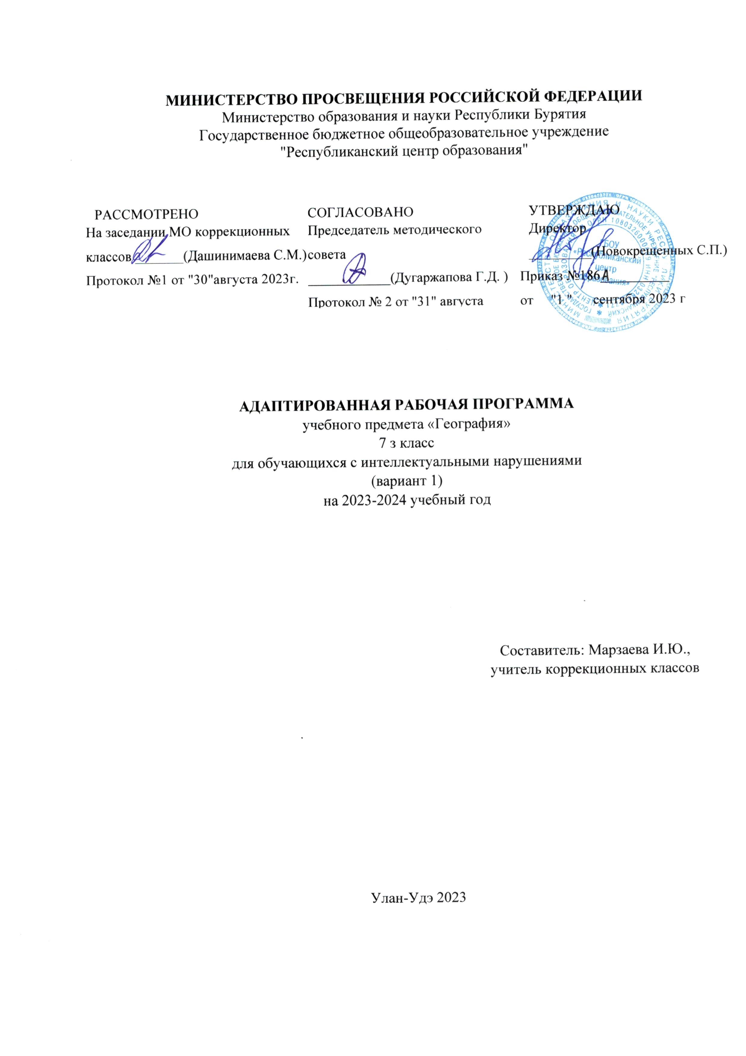

**Пояснительная записка**

Рабочая программа по учебному предмету «География» составлена на основе Федеральной адаптированной основной общеобразовательной программы обучающихся с умственной отсталостью (интеллектуальными нарушениями), далее ФАООП УО (вариант1), утвержденной приказом Министерствапросвещения России от 24.11.2022г. № 1026.

Адаптированная рабочая программа адресована обучающимся с легкой умственной отсталостью (интеллектуальными нарушениями) с учетом реализации их особых образовательных потребностей, а также индивидуальных особенностей и возможностей.

Адаптированная рабочая программа составлена для учащихся 7 класса с умственной отсталостью ГБОУ «РЦО» на 2023-2024 уч. г., на основе: Адаптированной основной образовательной программы обучающихся с умственной отсталость (интеллектуальными нарушениями), разработанной для учащихся ГБОУ «Республиканский центр образования», которая является нормативно-управленческим документом данного образовательного учреждения.

Учебного плана ГБОУ «Республиканский центр образования», годового календарного учебного графика на 2023-2024 учебный год;

Положения о рабочей программе учебного предмета (курса) ГБОУ «Республиканский центр образования».

Цель обучения-сформировать у обучающихся с умственной отсталостью (интеллектуальными нарушениями) умение использовать географические знания и умения в повседневной жизни для объяснения, оценки разнообразных природных, социально-экономических и экологических процессов и явлений, адаптации к условиям окружающей среды и обеспечения безопасности жизнедеятельности, экологически сообразного поведения в окружающей среде.

Задачи обучения:

* формирование представлений о географии и ее роли в понимании природных и социально-экономических процессов и их взаимосвязей;
* формирование представлений об особенностях природы, жизни, культуры и хозяйственной деятельности людей, экологических проблемах России, разных материков и отдельных стран;
* формирование умения выделять, описывать и объяснять существенные признаки географических объектов и явлений;
* формирование умений и навыков использования географических знаний в повседневной жизни для объяснения явлений и процессов, адаптации к условиям территории проживания, соблюдения мер безопасности в случаях стихийных и техногенных катастроф;
* овладение основами катастрофической грамотности и использование элементарных практических умений и приёмов использования географической карты для получения географической информации;
* формирование умения вести наблюдения за объектами, процессами и явлениями географической среды, их изменениями в результате природных и антропогенных воздействий.

Содержание разделов

Особенности природы и хозяйства России

(общая характеристика) (6 часов). Европейская и азиатская части России.

Административное деление России. Разнообразие рельефа. Климат России.

Водные ресурсы России, их использование. Население России. Народы России. Промышленность — основа хозяйства, ее отрасли. Транспорт. Экономическое развитие европейской и азиатской частей России.

Карта природных зон России (1 ч). Природные зоны России.

Зона арктических пустынь (3 ч) Положение на карте. Климат. Растительный и животный мир. Население и его основные занятия. Северный морской путь.

Зона тундры (4 ч) Положение на карте. Растительный мир. Животный мир тундры. Хозяйство. Население и его основные занятия. Города: Мурманск, Нарьян-Мар, Воркута, Экологические проблемы Севера. Охрана природы тундры.

Лесная зона (8 ч) Положение на карте. Растительный мир. Хвойные леса (тайга). Животный мир. Промышленность и сельское хозяйство лесной зоны.

Города Центральной России. Города Северо-Западной России: Санкт-Петербург, Архангельск, Новгород, Псков, Калининград. Западная Сибирь.

Восточная Сибирь. Дальний Восток. Заповедники и заказники лесной зоны. Охрана леса.

Зона степей (4ч) Положение на карте. Растительный мир. Животный мир.

Хозяйство. Население и его основные занятия. Города лесостепной и степной зон: Воронеж, Курск, Оренбург, Омск. Города степной зоны: Самара, Саратов, Волгоград, Ростов-на-Дону, Ставрополь, Краснодар. Охрана природы зоны степей.

Зона полупустынь и пустынь (4 ч) Положение на карте. Растительный мир.

Животный мир. Хозяйство. Население и его основные занятия. Города зоны полупустынь и пустынь.

Зона субтропиков (1 ч) Положение на карте Курортное хозяйство. Население и его основные занятия. Города-курорты Сочи, Туапсе, Анапа, Геленджик). Город Новороссийск. Города южного берега Крыма (Ялта, Алупка, Алушта, Судак и Коктебель).

Высотная поясность в горах (3 ч) Положение на карте. Алтайские горы. Особенности природы. Хозяйство. Население и его основные занятия.

Горы Восточной Сибири. Хозяйство. Население и его основные занятия. Города.

**Планируемые результаты**

**Личностные результаты:**

* осознание себя как гражданина России;
* формирование чувства гордости за свою Родину;
* формирование чувства патриотизма, уважения к Отечеству, прошлому и настоящему многонационального народа России, ценностям многонационального российского общества;
* формирование осознанного, уважительного и доброжелательного отношения к другому человеку и его мнению.
* формирование ценности здорового и безопасного образа жизни, зна- ние и соблюдение правил индивидуального и коллективного безопасного поведения в чрезвычайных ситуациях, угрожающих жизни и здоровью людей (наводнения, лавина, сель, шторм, ураган и т.п.);
* формирование правильного отношения к окружающей (природной) среде; знать и использовать на практике правила поведения в природе, ее сохранения и рационального использования, принимать участие в мероприятиях по охране природы;
* принятие и освоение социальной роли обучающегося, проявление социально значимых мотивов учебной деятельности;
* формирование уважительного отношения к труду, развитие опыта участия в социально значимом труде.

Минимальный уровень:

- иметь представлений об особенностях природы, жизни, культуры и

хозяйственной деятельности людей, экологических проблемах России.

- понимать географическую карту: декодировать условные знаки

карты;

* показывать на карте (с помощью вспомогательных средств
* генерализация линий рек, пунсоны, таблички с названиями) географические объекты, указанные в программе;
* определять направления на карте с опорой на вспомогательные средства;
* показывать границы России на физической карте РФ;
* показывать на карте природные зоны. называть природные зоны с опорой на карту;
* принимать участие в мероприятиях по охране окружающей среды; правильно вести себя в природе;
* делать несложные макеты изучаемых природных зон (с группой обу- чающихся) под руководством учителя;
* выделять, описывать существенные признаки географических объектов и явлений с помощью учителя;
* использовать географические знаний в повседневной жизни для объяснения явлений и процессов, адаптации к условиям территории проживания, соблюдения мер безопасности в случаях стихийных бедствий и техногенных катастроф.

Достаточный уровень:

* показывать границы России на глобусе, карте полушарий, физической карте и карте природных зон России, давать элементарное описание природы по зонам, пользуясь картинами, картами и планом;
* показывать по картам (физической и природных зон России) географические объекты, указанные в программе;
* устанавливать простейшие взаимосвязи между климатом, раститель- ным и животным миром, природными условиями и занятиями населения;
* выделять, описывать и объяснять существенные признаки географических объектов и явлений с помощью учителя;
* сравнивать географические объекты, факты, явления, события по заданным критериям;
* вести наблюдения за объектами, процессами и явлениями географической среды, оценивать их изменения в результате природных и антропогенных воздействий;
* находить в различных источниках, указанных учителем, учебную информацию;
* называть и показывать на иллюстрациях изученные культурные и исторические памятники своей области.

**Тематическое планирование**

|  |  |  |  |  |  |
| --- | --- | --- | --- | --- | --- |
| №  п/п | Наименование разделов и тем программы | Количество часов | | | Электронные |
| Всего | контрольные работы | практические работы | (цифровые) образовательные ресурсы |
| 1 | Особенности природы и хозяйства России  (общая характеристика) | 6 ч |  | 1 | <https://resh.edu.ru> |
| 2 | Карта природных зон России | 1 ч | 1 | 1 | <https://resh.edu.ru> |
| 3 | Зона арктических пустынь | 3 ч |  | 1 | <https://uchi.ru> |
| 4 | Зона тундры | 4 ч | 1 |  | <https://infourok.ru> |
| 5 | Лесная зона | 8 ч |  | 1 | <https://foxford.ru> |
| 6 | Зона степей | 4 ч | 1 | 1 | <https://resh.edu.ru> |
| 7 | Зона полупустынь и пустынь | 4 ч | 1 | 1 | <https://uchi.ru> |
| 8 | Зона субтропиков | 1 ч |  |  | <https://infourok.ru> |
| 9 | Высотная поясность в горах (3 ч | 3 ч |  |  | <https://foxford.ru> |

**Поурочное планирование**

|  |  |  |  |  |  |  |
| --- | --- | --- | --- | --- | --- | --- |
| 1 | Тема урока  Контрольные работы | Количество часов | | |  | Электронные (цифровые)  образовательные ресурсы |
| Всего | контрольные работы | практические работы | Дата изучения |  |
| 1 | Географическое положение России на карте мира. Европейская и азиатская части России. | 1 |  | Работа с физической картой и картой природных зон России. | 05.09 | <https://resh.edu.ru> |
| 2 | Административное деление России. Разнообразие рельефа. | 1 |  |  | 12.09 | <https://uchi.ru> |
| 3 | Полезные ископаемые, их основные месторождения. Климат России. Водные ресурсы России, их использование. | 1 |  |  | 19.09 | <https://infourok.ru> |
| 4 | Население России. Народы России. | 1 |  |  |  | <https://foxford.ru> |
| 5 | Промышленность-основа хозяйства, её отрасли. | 1 |  |  |  | <https://resh.edu.ru> |
| 6 | Сельское хозяйство, его отрасли. Транспорт. Экономическое развитие европейской и азиатской частей России. | 1 |  |  |  | <https://uchi.ru> |
| 7 | Размещение природных зон на территории России. Карта природных зон России. | 1 |  | Нанесение на контурные карты изученных объектов и записывание их названий. |  | <https://infourok.ru> |
| 8 | Зона арктических пустынь. Положение на карте. Климат. | 1 |  |  |  | <https://foxford.ru> |
| 9 | Растительный и животный мир. | 1 |  |  |  | <https://resh.edu.ru> |
| 10 | Население и его основные занятия. Северный морской путь. | 1 |  |  |  | <https://uchi.ru> |
| 11 | Зона тундры. Положение на карте. Рельеф. Полезные ископаемые. Климат. Водоёмы тундры. | 1 |  |  |  | <https://infourok.ru> |
| 12 | Растительный мир. Животный мир тундры. | 1 |  |  |  | <https://foxford.ru> |
| 13 | Хозяйство. Население и его основные занятия. Экологические проблемы Севера. Охрана природы тундры. | 1 |  | Запись названий и зарисовка в тетрадях наиболее типичных для изучаемой природной зоны растений и животных. |  | <https://resh.edu.ru> |
| 14 | Города: Мурманск, Воркута, Нарьян-Мар, Норильск, Анадырь. | 1 |  |  |  | <https://uchi.ru> |
| 15 | Положение на карте. Рельеф и полезные ископаемые. Климат | 1 |  |  |  | <https://infourok.ru> |
| 16 | Реки, озёра, каналы. Растительный мир. Хвойные леса (тайга). Смешанные и лиственные леса. | 1 | №2 |  |  | <https://foxford.ru> |
| 17 | Животный мир. Пушные звери. Значение леса. | 1 |  | Запись названий и зарисовка в тетрадях наиболее типичных для изучаемой природной зоны растений и животных. |  | <https://resh.edu.ru> |
| 18 | Промышленность и сельское хозяйство лесной зоны. Центральной России. | 1 |  |  |  | <https://uchi.ru> |
| 19 | Города Центральной России. Особенности развития хозяйства Северо-Западной России. | 1 |  |  |  | <https://infourok.ru> |
| 20 | Города Северо-Западной России: Санкт-Петербург, Архангельск, Новгород, Псков, Калининград. | 1 |  |  |  | <https://foxford.ru> |
| 21 | Западная Сибирь. Восточная Сибирь. Дальний Восток. | 1 |  |  |  | <https://resh.edu.ru> |
| 22 | Заповедники и заказники лесной зоны. |  |  | Запись названий и зарисовка в тетрадях наиболее типичных для изучаемой природной зоны растений и животных. |  | <https://uchi.ru> |
| 23 | Положение на карте. Рельеф. Полезные ископаемые. Реки. | 1 |  |  |  | <https://infourok.ru> |
| 24 | Растительный мир. Животный мир. | 1 |  |  |  | <https://foxford.ru> |
| 25 | Хозяйство. Население и его основные занятия. | 1 | №3 |  |  | <https://resh.edu.ru> |
| 26 | Города лесостепной и степной зон: Воронеж, Курск, Оренбург, Омск. Самара, Саратов, Волгоград, Ростов-на-Дону, Ставрополь, Краснодар. | 1 |  | Запись названий и зарисовка в тетрадях наиболее типичных для изучаемой природной зоны растений и животных. |  | <https://uchi.ru> |
| 27 | Положение на карте. Рельеф. Полезные ископаемые. Климат, реки. | 1 |  |  |  | <https://infourok.ru> |
| 28 | Растительный мир. Животный мир. | 1 |  |  |  | <https://foxford.ru> |
| 29 | Хозяйство. Население и его основные занятия. | 1 |  |  |  | <https://resh.edu.ru> |
| 30 | Города зоны полупустынь и пустынь. | 1 |  | Запись названий и зарисовка в тетрадях наиболее типичных для изучаемой природной зоны растений и животных. |  | <https://uchi.ru> |
| 31 | Курортное хозяйство. Население и его основные занятия. Города-курорты (Сочи, Туапсе, Анапа, Геленджик). Город Новороссийск. | 1 |  |  |  | <https://infourok.ru> |
| 32 | Положение на карте. Рельеф и полезные ископаемые. Климат. Особенности природы и хозяйства Северного Кавказа. Города и экологические проблемы Урала. | 1 |  |  |  | <https://foxford.ru> |
| 33 | Хозяйство. Население и его основные занятия. Города. Горы Восточной Сибири. Хозяйство. Население и его основные занятия. Города | 1 |  | Запись названий и зарисовка в тетрадях наиболее типичных для изучаемой природной зоны растений и животных. |  | <https://resh.edu.ru> |
| 34 | Обобщающий урок по географии России. | 1 | №4 |  |  | <https://uchi.ru> |

**Учебно-методическое обеспечение образовательного процесса**

1. Программа специальных (коррекционных) общеобразовательных учреждений VIII вида, 5-9 классы, допущенная Министерством образования РФ, Москва «ВЛАДОС» 2012, под редакцией В. В. Воронковой
2. Т.М. Лифанова, Е.Н. Соломина, География России. 7 класс. Учебник для специальных (коррекционных) образовательных учреждений VIII вида. С приложением. М.: «Просвещение», 2019 г.
3. Т.М. Лифанова, «Рабочая тетрадь по физической географии России». Учебное пособие для 7 класса специальных (коррекционных) образовательных учреждений VIII вида. М.: «Просвещение», 2018г.